**МИНИСТЕРСТВО ЦИФРОВОГО РАЗВИТИЯ, СВЯЗИ И МАССОВЫХ КОММУНИКАЦИЙ РФ**

**Ордена Трудового Красного Знамени федеральное государственное бюджетное образовательное учреждение высшего образования «Московский технический университет связи и информатики»**

Кафедра математической кибернетики и информационных технологий

Лабораторная работа №4 по дисциплине «Web-программирование»:

«Создание страницы для определенной записи и её верстка»

Выполнил студент

группы БФИ1901

Гусев Никита

Проверила:

Полянцева Ксения Андреевна

Москва 2021 г.

# Ход работы

## Задание №1. Создание страницы определенной записи

Создадим директорию lab4 и в ней создадим новый проект blog, проведём первоначальную настройку и перенесём приложение articles из предыдущей работы, также интегрируем приложение в проект.

Добавим регулярное выражение в файл urls.py:

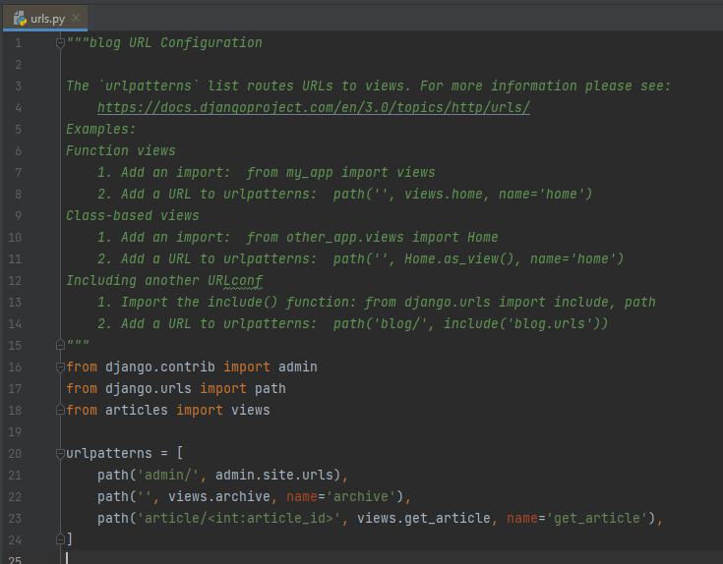  
Рисунок 1 - Настройка urls.py

Добавим функцию get_article в файл views.py в директории articles:

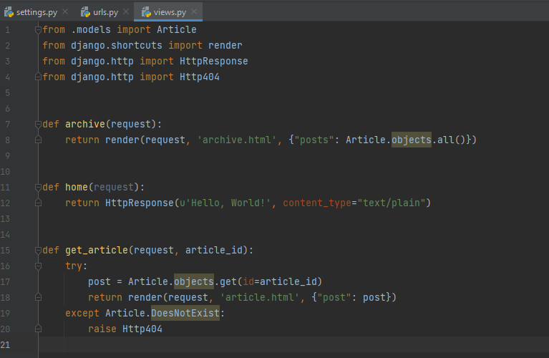  
Рисунок 2 – Добавление функции

**Задание:**

* Теперь у определенной записи есть отдельная страница, а значит на странице списка постов каждый заголовок можно сделать ссылкой. Сделайте так, чтобы при клике по названию статьи происходил переход на страницу указанной записи. Для этого достаточно воспользоваться тегом <a>, которому в атрибуте href указать адрес перехода.

Результат выполнения задания:

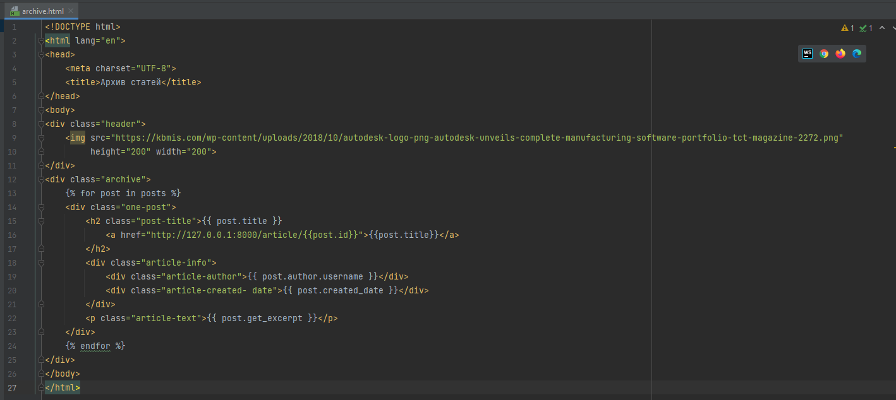  
Рисунок 3 – Модификация файла archive.html

## Задание №2. Верстка обеих страниц в соответствии с макетом

Создадим файл article.html и напишем код для отображения статьи на сайте:

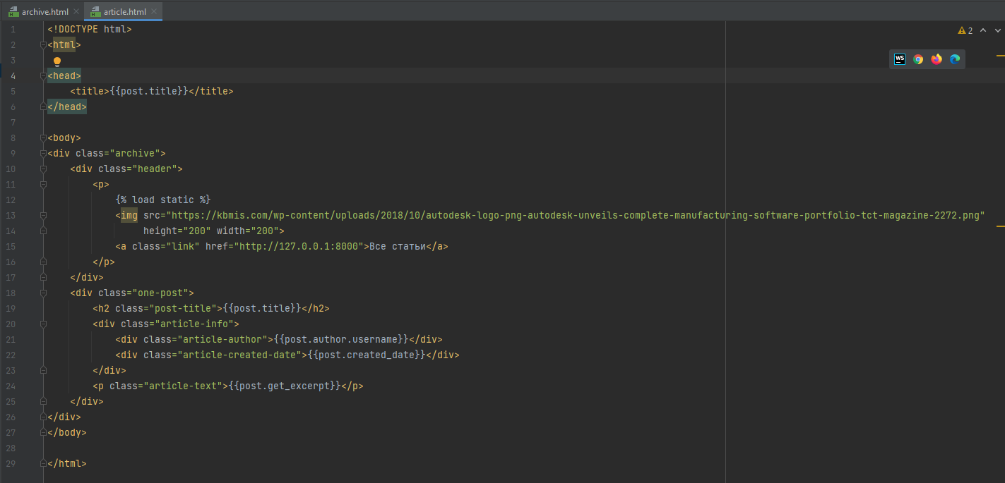  
Рисунок 4 – Создание файла article.html

Создадим в директории articles/static/css/ файл article.css и подключим его к html-шаблонам:

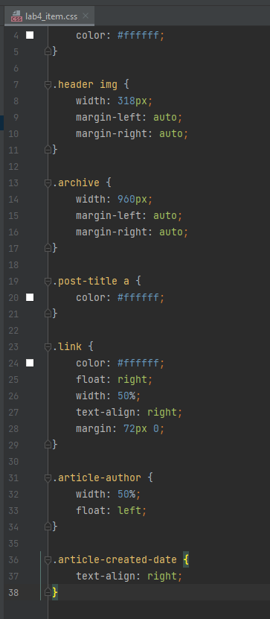  
Рисунок 5 – файл article.css

Теперь в каждом html-файле тегу <body> присвоим уникальный класс:

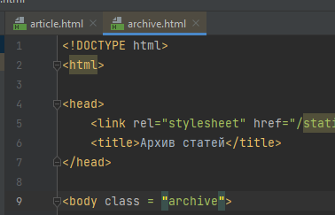  
Рисунок 6 – Файл archive.html

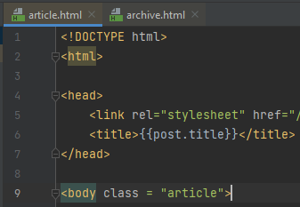  
Рисунок 7 – Файл articles.html

**Задание**

Создайте стили, соответствующие макету для страницы определенной записи. Не забудьте добавить ссылку «Все записи»:

  
Рисунок 5 – файл article.css для одной статьи

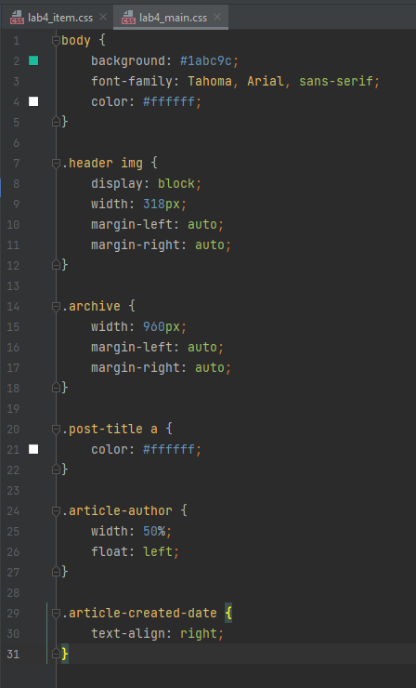  
Рисунок 6 – файл articles.css для общей страницы

Результат выполнения показан на рисунках 7 и 8:

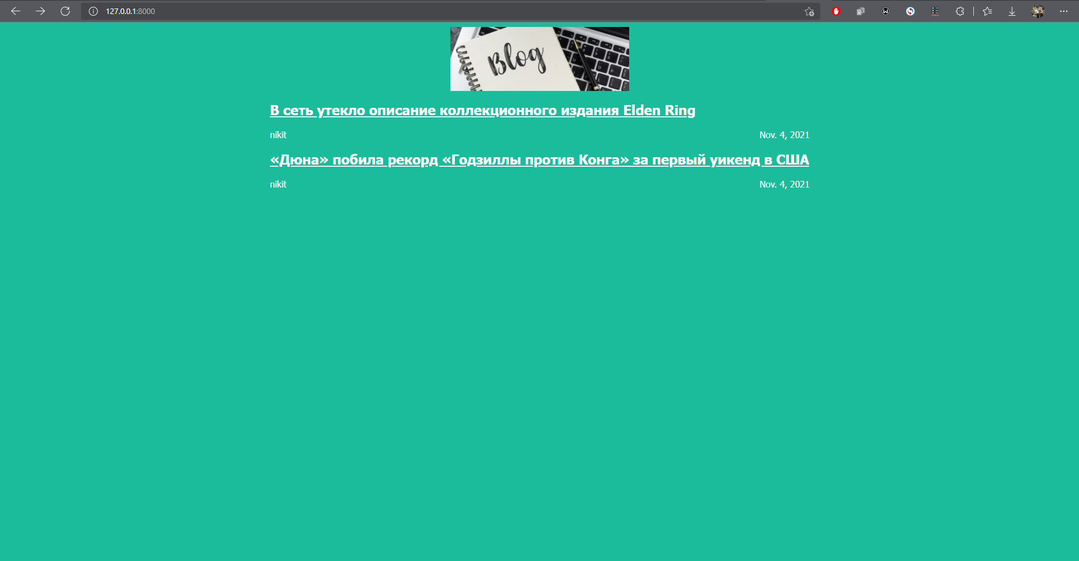

Рисунок 7 - Главная страница

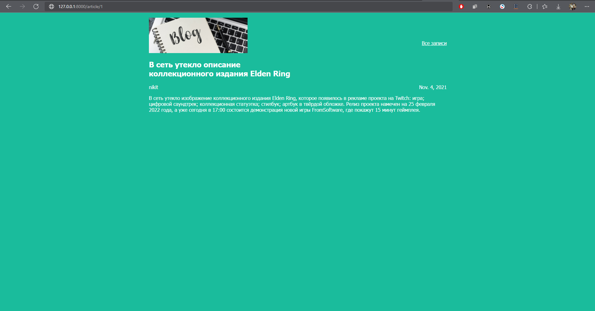

Рисунок 8 - Страница статьи